Propuesta de estación meteorológica inteligente

Computación Ubicua -3ºGII A

Alberto González Martínez

Alejandro Rubio San Andrés

Carlos Serrano Ahijado

Sergio de la Mata Moratilla

Índice:

1. Introducción 3
2. Contexto 3
3. Misión y alcance del proyecto seleccionado 5
4. Descripción de ideas descartadas 6
5. Tecnología a utilizar 8
5.1 Estudio previo 8
5.2 Componentes Hardware 8
5.3 Componentes Software 9
5.4 Decisión 10
6. Metodología de desarrollo 10
7. Arquitectura de la aplicación 11
8. Planes de producción, marketing y financiero-inversión-retorno 13
8.1 Planes de Producción 13
8.2 Marketing 14
8.3 Plan financiero Inversión-Retorno 14
9. Planificación temporal, plan de desarrollo, riesgos, plan de contingencias 15
9.1 Planificación temporal 15
9.2 Plan de desarrollo 16
9.3 Riesgos y plan de contingencia 17
10. Resumen y conclusiones 19
11. Bibliografía 20

1. Introducción
Este proyecto busca realizar una propuesta de creación de una estación meteorológica inteligente que pueda recabar datos del entorno en el que se encuentra para su futuro almacenamiento y posterior representación en una aplicación móvil y en una página web.
A lo largo de este documento, se desarrollará todo lo relativo a la elaboración del sistema inteligente y otras opciones y añadidos que se podrían haber implementado o que se podrían desarrollar en una versión más avanzada del proyecto.

2. Contexto
Una estación meteorológica es un dispositivo cuya utilidad principal es recabar y registrar datos meteorológicos usados para crear información de valor que permitan saber con exactitud las condiciones meteorológicas del lugar donde se encuentra, comparar esa información con la de lugares de la zona, entre otras muchas funcionalidades.
Dentro de las estaciones meteorológicas, existen distintas vertientes dependiendo de si están más o menos enfocadas a un entorno doméstico, al envío de la información recabada a través de la red, con interés más básico o más profesional, o incluso para el tipo de usuario que va a hacer uso de ello.
Actualmente, a estos tipos de estaciones meteorológicas, se les han unido las estaciones meteorológicas inteligentes. Estas estaciones pueden variar de unas otras, pero coinciden en proporcionar un mayor número de datos al respecto de las condiciones meteorológicas aportando información no solo del momento actual o bien, de la hora actual, además de datos que se obtuvieron en las horas previas e incluso pudiendo proporcionar datos no solo de días previos como de posibles previsiones que se esperan para los próximos días. A todo esto, también se le puede incluir el hecho de que en algunos casos también pueden proporcionar datos no solo del exterior sino también del hogar si están más enfocados a entorno doméstico.
De estos últimos será de los que más se hable en este documento debido a las relaciones que van a tener para la elaboración del producto que se está documentando.
Hoy en día existe una gran variedad de estaciones meteorológicas que se pueden encontrar en el mercado, pero al hablar sobre estaciones meteorológicas inteligentes, nos encontramos con un menor abanico de selección y por lo general, con un enfoque doméstico.
A continuación, se presentarán algunas de estas estaciones meteorológicas inteligentes:

Ambient Weather Smart Weather Stations
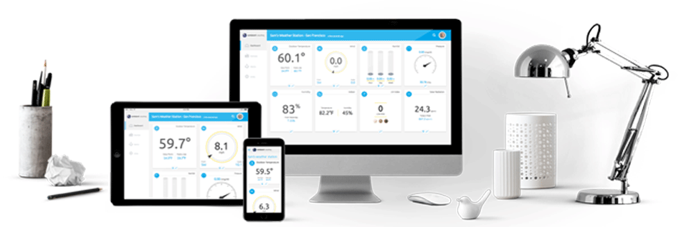
Se trata de una estación meteorológica inteligente que está enfocada principalmente para el uso doméstico al realizar su instalación en la vivienda de su propietario, aunque también permite obtener información de cualquier estación que se encuentre conectada a internet, y casas inteligentes para permitir también controlar los distintos sensores que pueda haber en el recinto de la vivienda.
Esta estación proporciona información en tiempo real y datos históricos tanto del interior como del exterior de la vivienda. También permite recibir avisos de alerta para el móvil y poder acceder a los datos a través de cualquier navegador de cualquier dispositivo móvil o fijo o incluso, desde su aplicación para teléfono móviles y tablets llamada Ambient Weather.
Netatmo Smart home weather station
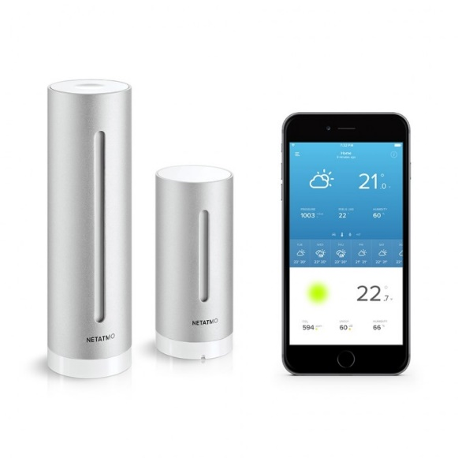
Al igual que la estación anterior, está enfocada en el uso doméstico proporcionando datos muy similares tanto del interior como del exterior del hogar donde se encuentre.
Proporciona un pronóstico del tiempo a 7 días además de acceso a toda la información recabada tanto en su página web como en cualquier dispositivo móvil desde IOS como en Android.

WeatherFlow Smart Home Weather Station
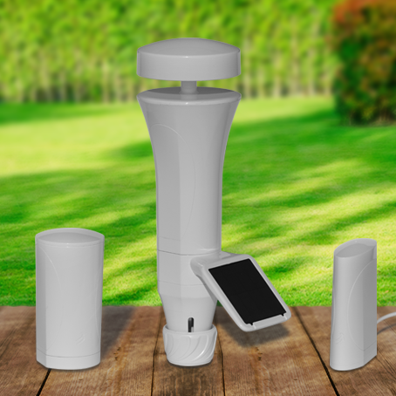
Esta estación al igual que las anteriores, proporciona una serie de servicios muy similares a los de las anteriores.
Además de tener un enfoque doméstico, también está enfocada a las casas inteligentes. Dispone de dos dispositivos para obtener los datos tanto del exterior como del interior de la vivienda.

3. Misión y alcance del proyecto seleccionado
La misión de este proyecto es crear una estación meteorológica inteligente que pueda medir datos ambientales y de calidad del aire, mantener un registro de estos datos y poder acceder a ellos de forma online desde una página web y una aplicación Android.
Este producto de IoT permitirá saber en todo momento las condiciones meteorológicas en tiempo real de una ubicación determinada dentro de la ciudad en la que se encuentra el usuario, o bien, cualquier otra ciudad que disponga del producto. Esta estación meteorológica inteligente mide los valores de temperatura, humedad, presión atmosférica, nivel de luz, radiación solar, calidad del aire además de la ubicación GPS donde se encuentra. Se esperan realizar incorporaciones de nuevos sensores que no se encontrarán disponibles en el prototipo que se irán desarrollando y que servirán para aportar información que sea relevante para los usuarios como sería el caso de un anemómetro que proporcionaría la velocidad del aire.
Todos los datos medidos por cada estación estarán asociados a su ubicación geográfica ya que la estación cuenta con un módulo GPS que permite conocer su posicionamiento en todo momento.
El uso del servicio que proporciona este proyecto puede ser utilizado ya sea para ciudadanos como empresas que se encuentren en la ciudad o ciudades que dispongan de las estaciones meteorológicas que se están diseñando en este proyecto. Para hacer uso de este servicio, podrán acceder a la página web o desde la aplicación móvil en dispositivos Android pudiendo ver los datos que está proporcionando al igual que avisos internos indicando temperaturas excesivamente altas o excesivamente bajas, no buenos niveles de calidad de aire, …
El objetivo del proyecto es buscar un producto sencillo y con un precio asequible para los ayuntamientos de las distintas ciudades hagan uso de este producto, de tal forma que haya una alta comunidad de usuarios utilizándola para la implementación de nuevas estaciones con el tiempo y obtener datos más fidedignos a las zonas en las que estas van a afectar, dar a conocer el producto progresivamente desde un ámbito local hasta, si es posible, un ámbito internacional o mundial y guardar información de distintas ciudades o zonas alrededor del mundo.
El software que se está desarrollando para ello se está implementado de tal forma que sea fácilmente escalable para que pueda prestar servicios a un número de usuarios que irá creciendo progresivamente además de contar con una base de datos que permitirá realizar numerosas consultas a la vez al igual que un servidor web que permitirá recibir un número considerable de peticiones al mismo tiempo.
Este proyecto busca diferenciarse de la competencia proporcionando un aspecto diferenciador en cuanto a la variedad de público al que está enfocado además de proporcionar datos al respecto de la calidad del aire o de la radiación solar. También busca diferenciarse del resto proporcionando datos de distintas zonas de distintas ciudades en vez de centrarse en obtener información solo de lo que viene siendo el interior y el exterior de la vivienda en la que se encuentra establecida como se ha visto que ocurre en algunas de las estaciones meteorológicas inteligentes en el mercado.
A corto plazo, la meta que se desea alcanzar es elaborar un prototipo de estación meteorológica inteligente en todas sus fases de desarrollo (análisis, diseño, implementación, pruebas, …). Una vez finalizado el prototipo, se trataría de buscar gente, principalmente los alcaldes o los concejales de medio ambiente de las distintas ciudades, que podría estar interesada en el producto pudiendo obtener compradores y/o socios, para poder instalarlos en esas ciudades y ver las necesidades de los usuarios que la utilizan permitiendo así elaborar un producto más completo, ya sea a nivel hardware como a nivel software; de mayor calidad y ajustado más a las necesidades de sus usuarios y ampliar el círculo de ciudades que emplearan el producto.
Una vez se esté comercializando el producto, se está abierto a realizar tareas de mantenimiento para la optimización, corrección de errores, mejoras del producto y ampliación de servicios, por lo general, proporcionando más estaciones meteorológicas inteligentes.

4. Descripción de ideas descartadas
Predicción del tiempo meteorológico:
En un primer momento se pensó en poder predecir el tiempo meteorológico de las próximas horas o días basándonos en los registros de días anteriores.
Tras analizarlo se vio que era una idea poco viable debido a que los sistemas profesionales de predicción del tiempo usan dispositivos como radares meteorológicos con los que no contamos.
Por otra parte, se ha pensado en usar los registros de los datos que mide nuestro sistema para conseguir hacer una predicción para las próximas horas. El problema de esto es que conllevaría almacenar una gran cantidad de datos meteorológicos en distintas zonas climáticas para crear un sistema que mediante el aprendizaje consiga predecir el tiempo de las próximas horas. Aun así, las predicciones que hubiésemos logrado no serían exactas, por lo tanto, no sería algo útil para nuestros clientes a día de hoy.
Esta idea se tratará de implementar más adelante una vez que el producto esté comercializándose y se tenga una base de datos más amplia.
Fabricación de un solo prototipo:
Se pensó en tan solo fabricar un único prototipo de estación meteorológica para trabajar y realizar pruebas.
Después de pensarlo detenidamente, se descartó esta idea debido a que los componentes necesarios que hemos elegido para fabricar la estación meteorológica son muy baratos, con los cual no supone un gran sobrecoste tener que comprar más sensores para fabricar un mayor número de prototipos reduciendo el coste más conforme mayor es el número de componente comprado.
Además, dado que la idea es enfocarlo para el uso de Smart Cities, es interesante obtener los datos de distintas estaciones para tener una mayor visión de los datos obtenidos de ellas.
Esto también permite una ventaja a la hora de realizar la fase de pruebas pudiendo comprobar que su funcionamiento está siendo correcto en todo momento al igual que la obtención de los distintos prototipos no afecta a los datos de los demás y que el sistema Cliente-Servidor funciona correctamente cuando varias estaciones tratan de comunicarse a la vez.
Crear la estación sin sensor GPS:
En un primer momento no se vio necesario instalar un sensor o un módulo que indicara la posición GPS en un producto destinado a la medición de datos meteorológicos, pero posteriormente se vio que tenía una gran utilidad, permitiendo así a los distintos usuarios saber con mayor exactitud de dónde provienen los datos indicados y si sería necesario tener precaución a la hora de ir a dicho lugar o de quedarse en ese lugar. Esto sería el caso si el nivel de oxígeno en el área es bajo, si hay peligro en cuanto al nivel de radiación solar, …
El dato de la ubicación GPS también es relevante dado que, si una estación cambia de ubicación, los datos que se habían proporcionado anteriormente de esa estación no se pierden permitiendo seguir obteniendo más datos si la estación volviera a estar en la misma ubicación, como también, obtener datos de la nueva ubicación en la que pudiera encontrarse. Esto además permite reemplazar una estación por otra si tuviera un mantenimiento o bien hubiera sufrido algún daño además de saber su ubicación si fuera necesario ir a buscarlas.
Realizar únicamente una aplicación Web:
La idea inicial era implementar únicamente una página web que fuera responsive, ajustada a los distintos tamaños de pantalla, que permitiese su uso tanto en ordenadores como en dispositivos móviles.
Posteriormente se decidió realizar una aplicación Android, debido a que muchos accesos de clientes al producto se harán desde dispositivos móviles. Es de este modo que, desde cualquier dispositivo con acceso a Internet, se accedería mediante la aplicación web y desde dispositivos Android estaría disponible la opción de usar la aplicación desarrollada, según prefiera el usuario.
Esta decisión se vio que podría ser bastante viable tenerla inicialmente y más adelante, una vez el producto se comercialice, se desarrolle una aplicación para dispositivos iOS.
Velocidad del viento:
La incorporación de un anemómetro es una idea que se tiene pensada realizar sobre el proyecto, pero que se espera realizar más adelante como un añadido para una versión mejorada de lo que ofrecería el prototipo que se trata de presentar.

5. Tecnología a utilizar
5.1 Estudio previo
En el proyecto planteado se han identificado diversas funcionalidades necesarias que dividiremos en dos partes:
- Estación meteorológica: la estación (o estaciones) meteorológica debe llevar a cabo todas las funciones que se esperan de esta clase de dispositivos. Esto es, realizar diversas mediciones que nos permitan conocer el tiempo atmosférico. Las estaciones desarrolladas en este proyecto realizaran las siguientes mediciones: Humedad, temperatura, presión atmosférica, precipitaciones, luminosidad, sensación térmica, radiación solar, calidad de aire y dirección del viento. Además, contaran con un GPS que identifique su localización en todo momento.
- Servidor web: la estación meteorológica mandara sus datos a este servidor donde se almacenarán para poder operar con ellos o consultarlos. Este servidor contará también con los servicios necesarios para almacenar esos datos, con una base de datos, y maneras para acceder o visualizar esos datos, ya sea con una página o con una aplicación móvil.
5.2 Componentes Hardware
Una vez conocidas las necesidades del proyecto se han estimado los componentes necesarios. La lista final sería la siguiente:
- Sensor DHT11: Sensor digital utilizado para medir la humedad relativa (en un %) y temperatura ambiental (Celsius). Necesita de una corriente de entre 3.5 y 5 V para su funcionamiento.
- Sensor BMP180: Sensor analógico para medir la presión atmosférica (Pascales), también permite medir la temperatura (Celsius) y la altitud (metros). Opera con un corriente de 3.3 V.
- Módulo sensor de lluvia: Sensor analógico utilizado para medir las precipitaciones, no cuenta con suficiente precisión como para calcular la cantidad de agua detectada en litros, pero ofrece valores para diferenciar entre grandes y pequeñas cantidades. Opera con una corriente de 5V.
- Sensor LDR: Sensor usado para detectar la luminosidad ambiental, incrementando o reduciendo su resistencia en base a la cantidad de luz recibida.
- Sensor CJMCU-6075: Sensor analógico usado para medir la radiación solar UV. Opera con un voltaje de 3.6V.
- Sensor 49-E: Sensor analógico de efecto hall usado para detectar la dirección del viento. Se usarán dos sensores hall junto a una veleta (en disposición de L) con un imán y mediante los vectores medidos (en Gauss) se calculará el ángulo de dirección del viento. Opera con un voltaje entre 2.7 y 6.5V
- Sensor MQ-135: Sensor analógico usado para medir la calidad del aire, es capaz de medir la concentración de oxígeno (en un %), así como de amoniaco, sulfuro, benceno y humo (en partes por millón). Opera con un voltaje de 5V.
- Módulo GY-GPSNEO6MV2: Modulo GPS analógico usado para obtener la posición de la estación meteorológica, devuelve la posición (latitud y longitud) así como otra información (como la altitud o el momento de la medición). Opera con un voltaje de 5V.
- Raspberry Pi v4: Utilizada como servidor para la base de datos y la página web. Destacan las siguientes características:
- Microprocesador Quad core 64-bit ARM-Cortex A72.
- Hasta 4 GB de LPDDR4 RAM.
- Unidad de control ESP32-WROOM-32: unidad de control utilizada para la creación de la estación meteorológica a la cual se la conectarán los distintos sensores y módulos previamente mencionados. Destacan las siguientes características:
- Wifi y Bluetooth 4.2 integrados.
- Microprocesador Xtensa Dual core 32 bit LX6.
- 448 KB de memoria ROM y 520 KB se SRAM.
5.3 Componentes Software
Del mismo modo que en el punto anterior identificamos los distintos lenguajes y recursos que se usaran en el proyecto a un nivel de software:
- Se usará HTML, CSS, Javascript y PHP para crear una página web situada en un servidor montado en la Raspberry pi 4 además de permitirla obtener información de la base de datos.
- Se usará MySQL para crear una base de datos donde almacenar la información.
- Se usará phpMyAdmin para administrar la base de datos en MySQL en Internet.
- Se usará Arduino para el control de los distintos sensores en la placa ESP32 además de realizar el envío de información al servidor.
- Se usará Java para la gestión de la recepción de mensajes recibidos por las distintas estaciones en el servidor además de poder guardarla en su base de datos.
- Se usará Android para desarrollar una aplicación móvil que permita acceder a el sistema.
- Se usará el protocolo TCP/IP para todas las comunicaciones con el servidor web.
5.4 Decisión
No existe motivo alguno para el uso de unos componentes hardware sobre otros más allá de lo económico o la disponibilidad de estos, con las siguientes excepciones:
- Debido a la gran cantidad de sensores analógicos utilizados se optó por utilizar el DHT11 como sensor de humedad y temperatura al ser digital además de por su coste más asequible que el DHT22.
- Se decidió usar ESP32 en lugar de una placa Arduino ya que la primera cuenta con sistemas wifi y bluetooth (ahorrando la compra e instalación de un módulo wifi) además de para ampliar el número de pines analógicos que se podrían utilizar.
- Se optó por el uso de una Raspberry pi debido a la necesidad de montar el servidor web junto a su base de datos.
En cuanto lo que componentes software se refiere todos han sido elegidos para garantizar la comodidad del grupo de trabajo, pues ya se conocen o como mínimo son muy similares a otros conocidos.

6. Metodología de desarrollo
Para el desarrollo de este proyecto, se ha decidido emplear la metodología de desarrollo Kanban.
El motivo de su utilización se debe principalmente a que sus principales principios se ajustan a lo que se buscaba para la elaboración de este proyecto además de que la mayoría de sus ventajas concuerdan bastante con las que teníamos en mente para su elaboración.
Algunas de las causas por las que decidimos utilizar esta metodología y no otra, fueron:
- Poder visualizar el flujo del desarrollo del proyecto.
- Limitar el trabajo que se encuentra en progreso para hacerlo más asequible de realizar y administrar.
- Poder tener un seguimiento, una monitorización y un análisis continúo buscando mejorar el producto del proyecto para futuras versiones de este.
- Introducir cuando se quiera nuevas mejoras sin ningún tipo de restricción.
- Saber en que se encuentra trabajando cada uno de los miembros del equipo en el momento actual para no afectar al resto de miembros.
- Su fácil aplicación en el proyecto.
- Tener una gestión de la tarea muy visual.
- Su fácil y cómoda forma de repartir las tareas entre los distintos miembros.
Para su uso, se está empleando Trello donde se aparecen las distintas tareas que se han realizar, las que se encuentran en proceso y las que ya han finalizado.
A continuación, se puede ver un periodo del flujo de trabajo del proyecto en Trello:
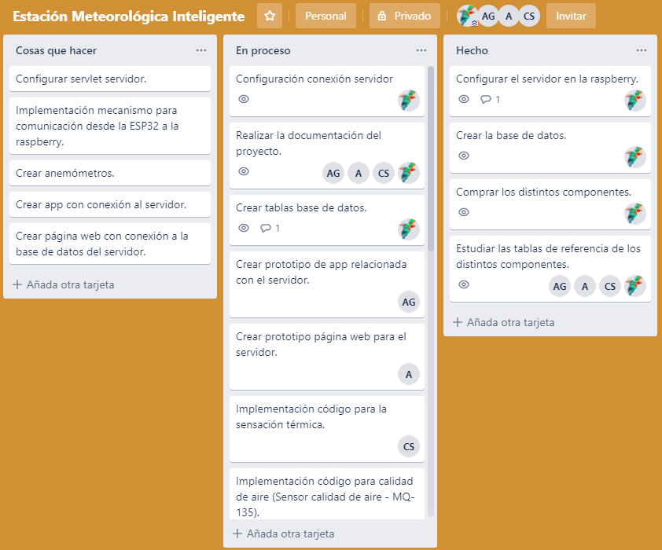

7. Arquitectura de la aplicación
La arquitectura de este proyecto se puede dividir en cuatro secciones:
- Microcontroladores y sensores.
- Servidor.
- Base de datos.
- Aplicación móvil y página web.
Debajo se puede ver de forma resumida la relación que hay entre las distintas secciones.
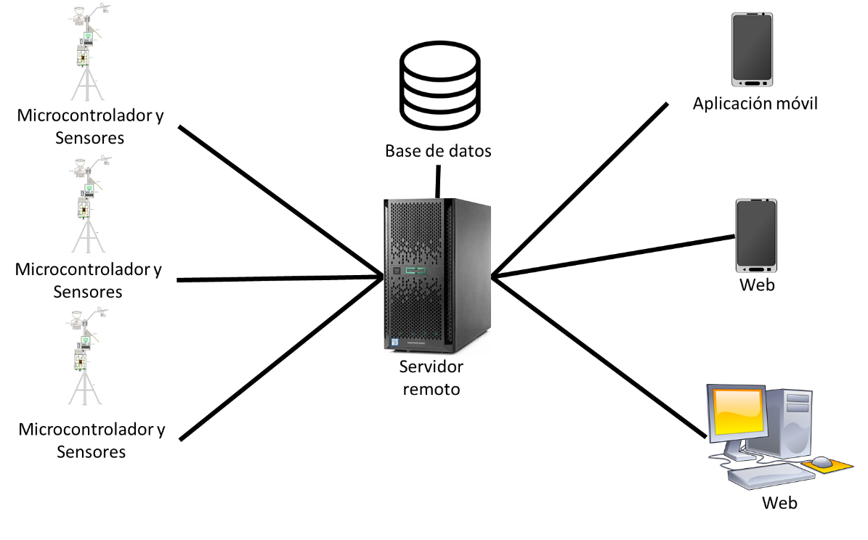
Como se va a poder ver a continuación en un desarrollo algo más profundo de la arquitectura del proyecto, se trata de separar las distintas funcionalidades van a componer el proyecto.
Los distintos sensores, módulos y controladores formarán como tal cada una de las distintas estaciones meteorológicas que formarán parte del proyecto y son los responsables de proporcionar la información meteorológica de su entorno. Estas estaciones se comunican mediante WiFi con un servidor que almacenará toda la información que cada una de ellas proporciona.
El servidor cuenta internamente con un mecanismo para obtener la información de cada una de las estaciones además de contar con una base de datos que permitirá guardar toda la información, una página web cuyos datos se obtendrán directamente de la base de datos y unos mecanismos para poder acceder a la página web y actualizar los datos de la aplicación móvil.
Por último, desde cualquier dispositivo, podrá acceder desde cualquier navegador a la página web que se encuentra en el servidor y en el caso de los móviles, se podrá acceder a la información también desde una aplicación que tendrá un mecanismo para mandar peticiones y recibir información para actualizar los datos que se encuentran en la misma.
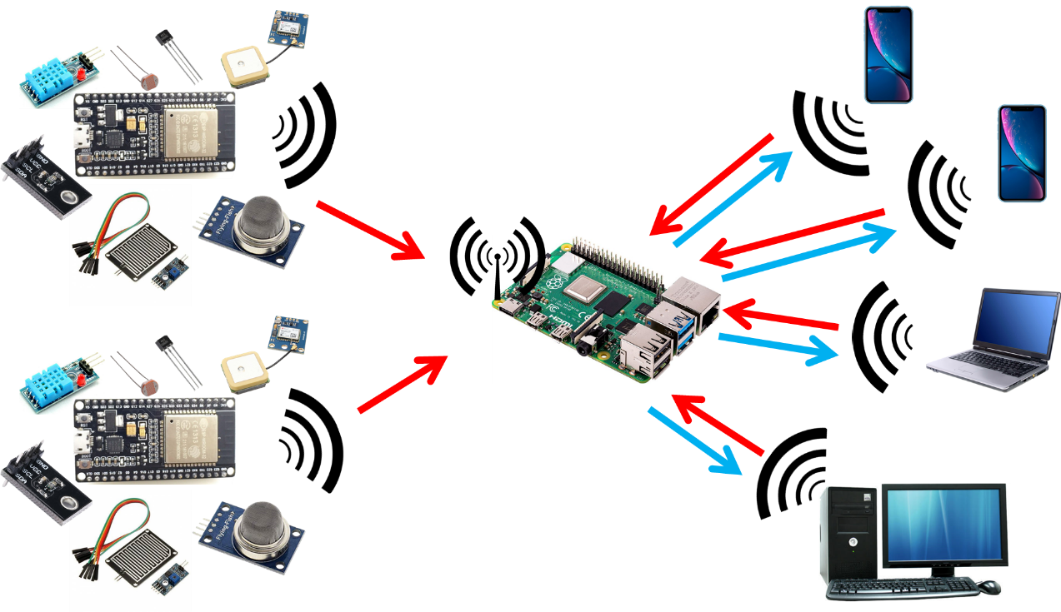

8. Planes de producción, marketing y financiero-inversión-retorno
El modelo de negocio de este proyecto se plantea desde una perspectiva “Smart City” donde ofrecerá un servicio a ciudades que deseen “hacerse inteligentes”.
8.1 Planes de Producción
Antes de empezar con el plan de producción es necesario mencionar los recursos y socios clave con los que contará la organización, en lo que respecta a socios clave contaremos principalmente con dos:
- La agencia estatal de meteorología (AEMET): cuenta con una amplia red de observatorios, estaciones y radares dedicados a la meteorología a nivel estatal de los cuales puede aprovecharse la organización, a cambio podremos entregarle la información obtenida en nuestros sistemas desplegados.
- Foreca Ltd: una empresa privada finlandesa que ofrece toda clase de servicios relacionados con el tiempo meteorológico a negocios a un nivel internacional. Puede aportar a la organización sus servicios y ayudas económicas, a cambio recibirán beneficio económico y los datos obtenidos en los sistemas desplegados.
Además, se considera cualquier organización o empresa en el campo de la meteorología como un potencial socio clave.
Entre los recursos clave se incluyen las oficinas desde las que se opera, así como el personal (programadores, ingenieros software, diseñadores web, técnicos, etc.) y las inversiones y ayudas obtenidos de los socios clave.
El objetivo de la organización será ofrecer a ciudades, pueblos, y urbanizaciones (en principio solo a nivel nacional) la preparación, despliegue y mantenimiento de una red de estaciones meteorológicas inteligentes que devuelvan información relevante del tiempo meteorológico en la zona.
8.2 Marketing
Como ya se ha mencionado en el punto anterior, el segmento de clientela al que va dirigido el servicio es principalmente a ciudades, aunque en algunos casos podría también implementarse en pueblos, urbanizaciones e incluso en ciudades universitarias que estén interesadas en contar con su propia red de estaciones meteorológicas inteligentes.
A los clientes se le ofrecerá un buen servicio pre-contratación durante el cual se resolverán todas las dudas que tenga y nos aseguraremos de que el despliegue del servicio sea siempre de la mayor calidad. Contaremos además con un servicio post-contratación basado en la asistencia técnica y el mantenimiento necesario para los elementos de la red desplegada. Se procurará en todo momento que el servicio ofrecido sea rápido, económico y de calidad siempre dando a los clientes un trato adecuado y ofreciéndoles la mayor comodidad posible durante el despliegue, uso y mantenimiento del sistema.
Por último, los canales mediante los cuales la organización se dará a conocer y se comunicará con clientes actuales y potenciales serán: redes sociales, web, e-mail y teléfono.
8.3 Plan financiero Inversión-Retorno
El modelo de negocio cuenta con una serie de costes y beneficios divididos en una “salida de recursos” y una “entrada de recursos”
respectivamente:
En la “salida de recursos” contamos con los siguientes elementos:
- Componentes de las estaciones meteorológicas.
- Montaje de las estaciones meteorológicas.
- Preparación de servidores.
- Mantenimiento de las redes desplegadas.
- Dominio y mantenimiento web.
- Sueldo de empleados (técnicos, programadores, etc.).
- Alquiler de oficinas y equipos.
- Impuestos.
- Dividendos a inversores o socios.
En la “entrada de recursos” contamos con los siguientes elementos:
- Inversiones y ayudas obtenidas de socios o inversores.
- Pagos recibidos por el despliegue de las redes de estaciones meteorológicas inteligentes.
- Pagos recibidos por los servicios de mantenimiento y asistencia.

9. Planificación temporal, plan de desarrollo, riesgos, plan de contingencias
9.1 Planificación temporal
En lo referente a la parte de la planificación temporal, nos vamos a centrar en el tiempo referente a la creación del prototipo puesto que, para la elaboración del producto final, se debería seguir trabajando en un futuro, para poder sacar a la venta un producto final lo más completo y competente posible para el mercado actual y podría además llevar desde 6 meses hasta 2 años llevarlo todo a cabo.
El proyecto se puede dividir en once grandes tareas:
- Búsqueda y adquisición de los componentes.
- Análisis y búsqueda de información de los distintos componentes del proyecto y productos relacionados en el mercado.
- Preparación y puesta a punto del servidor.
- Implementación del modelo de datos.
- Creación de la base de datos.
- Conexión y comunicación Cliente-Servidor.
- Implementación del código de todos los componentes.
- Construcción de la arquitectura del sistema inteligente.
- Creación de la página web.
- Creación de la aplicación móvil para sistema operativo Android.
- Pruebas y testeo del prototipo.
Las tareas anteriormente citadas, se encuentran ordenadas teniendo en cuenta que cuanto más arriba más importancia tienen y mayor prioridad tienen de ser realizadas puesto que las siguientes pueden depender de alguno de sus atributos.
Los tiempos estimados para cada tarea serían los siguientes:
- Búsqueda y adquisición de los componentes: 3-6 semanas, siendo la adquisición de la mayoría desde unos días hasta 2 semanas el tiempo de espera y los componentes con más dificultad de encontrar de hasta 6 semanas.
- Análisis y búsqueda de información de los distintos componentes del proyecto y productos relacionados en el mercado: 1 – 2 semanas.
- Preparación y puesta a punto del servidor: 3 – 8 semanas.
- Implementación del modelo de datos: 1 – 2 semanas.
- Creación de la base de datos: 1 semana.
- Conexión y comunicación Cliente-Servidor: 2-3 semanas.
- Implementación del código de todos los componentes: 3 – 4 semanas.
- Construcción de la arquitectura del sistema inteligente: 1 – 2 semanas.
- Creación de la página web: 3 – 5 semanas.
- Creación de la aplicación móvil para sistema operativo Android: 3 – 5 semanas.
- Pruebas y testeo del prototipo: 1 – 2 semanas.
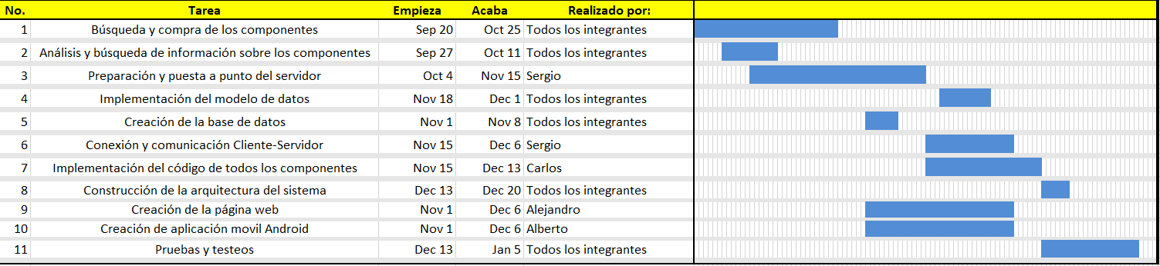
En líneas generales, cada una de las tareas realizadas sobre el proyecto se dividen entre los distintos miembros del proyecto con posibilidad de recibir ayuda del resto del equipo si fuera necesario exceptuando algunas tareas en la que se realizarán entre todos los miembros del equipo como son la búsqueda y adquisición de los componentes y el análisis y búsqueda de información de los distintos componentes del proyecto y productos relacionados en el mercado para poner en común el enfoque de hacia donde se quiere llevar el proyecto y que es lo que se quería llegar a utilizar para ello.

El tiempo total para el desarrollo del prototipo llevaría en torno a 4 meses – 4 meses y medio.
9.2 Plan de desarrollo
El proyecto se está desarrollando de forma iterativa y progresiva, priorizando las tareas que son esenciales o que son la base para la elaboración de otras.
Por este motivo, en este proyecto, las primeras tareas a realizar son la búsqueda y compra de los componentes necesarios y el análisis y la búsqueda de información de los distintos componentes del proyecto y productos relacionados en el mercado con ayuda de internet, teniendo en cuenta la compatibilidad entre los demás componentes y su relación con los productos similares en el mercado, para tener cuanto antes todos los componentes necesarios para proceder al análisis e implementación del código de estos y saber cómo llevarlo a cabo en el proyecto y su funcionalidad en él.
Tras estas búsquedas y análisis y adquisición de los componentes, se ha procedido a la creación e implementación del modelo de datos y posteriormente la creación de la base de datos (tras la puesta a punto del servidor) para ello, algo fundamental para poder visualizar y guardar la información necesaria que se requiera.
Mientras tanto, se realiza la puesta a punto del servidor seguido por su conexión con los distintos clientes (estaciones y usuarios tratando de acceder a los datos a través de la página web y la aplicación móvil) para el guardado de información recabada y posteriormente poderla mostrar.
Al mismo tiempo se van elaborando unos mockups de la página web y de la aplicación móvil para que, tras elaborar las conexiones con el servidor, se puedan utilizar como base para sus versiones definitivas recibiendo datos guardados en el servidor y se va realizando un estudio más en profundidad y posterior implementación del código de los componentes empleados para el prototipo y desarrollo de la arquitectura de este.
Por último, se elaborarán una serie de pruebas para el correcto funcionamiento del sistema inteligente teniendo en cuenta el estado de las comunicaciones realizadas entre las secciones del proyecto y como actúa cada uno ellos al recibir la información y trabajar con ella.
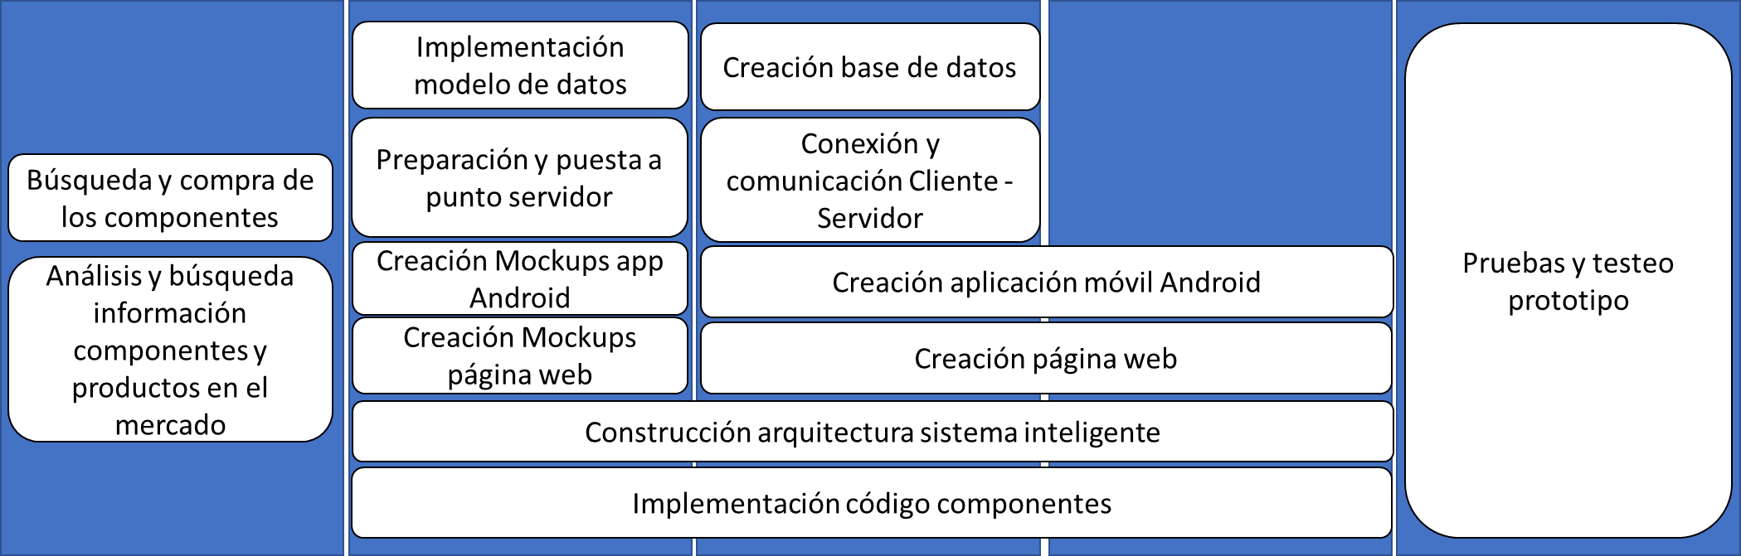
A continuación, se puede ver una representación de la estructura de desarrollo que se va a tratar de seguir.

El producto desarrollado estará enfocado en Smart Cities, permitiendo a los ciudadanos de dicha ciudad obtener información meteorológica de los distintos puntos de esta o incluso también de distintos puntos de otras ciudades que también utilicen este servicio por un precio asequible. Se quiere ajustar lo más posible el balance entre precio y funcionalidad, para poder ofrecer una opción funcional y competente, que no se aleje de lo que el mercado ofrece y demanda, por ello, uno de los retos más grandes e importantes a los que nos enfrentamos es sacar un producto que se ajuste a las exigencias de los consumidores.
9.3 Riesgos y plan de contingencia
A la hora de evaluar los riesgos e inconvenientes no previstos que se puedan producir durante el desarrollo del proyecto, hemos tenido en cuenta los siguientes:
- Retraso en la llegada de los componentes.
- Falta, por motivos personales, de alguno de los integrantes del grupo.
- Llegada de algún componente defectuoso.
- Fallo de funcionamiento de estación meteorológica o de alguno de sus compontes.
Retraso en la llegada de los componentes
Si a la hora de comprar algún componente, alguno de estos, por cualquier motivo se retrasa o no llega en la fecha prevista, dependiendo de si el retraso excede la fecha de entrega o no, se realizará lo siguiente
- Excede la fecha de entrega:
1) Contactar con el vendedor para poder solucionar el retraso, o en caso contrario, anular la compra.
2) Buscar otros vendedores o contactar con otros de nuestros proveedores que puedan proporcionar el mismo componente en una fecha razonable.
3) Comprar el componente.
4) Esperar la llegada del componente y continuar con el desarrollo de las partes del proyecto para las que no se necesite ese componente.
4.1) En el caso de que no sea posible la entrega a tiempo del componente mediante ningún medio, descartar la implementación de este.
- No excede la fecha de entrega
1) Contactar con el vendedor para pedir información sobre el envío.
2) Planificar el desarrollo, entre todos los integrantes del grupo, del proyecto en función del retraso en la entrega de el/los componentes que faltan.
3) Esperar la llegada del componente y continuar con el desarrollo de las partes del proyecto para las que no se necesite ese componente.
Falta de alguno de los integrantes del grupo
Si por algún motivo excepcional, alguno de los integrantes tiene que ausentarse o, en el peor de los casos, abandonar el desarrollo del proyecto, los pasos a seguir serán los siguientes:
1) Reunirse todos los integrantes del grupo y ver que tareas estaban asignadas a ese integrante.
2) Planificar y repartir el trabajo entre los demás integrantes del grupo, en función de, el número e importancia de las tareas que cada uno de los integrantes tenga asignadas.
3) Una vez realizado el reparto, teniendo en cuenta el tiempo de la ausencia del integrante del grupo, seguir con el desarrollo normal del proyecto.
Componente defectuoso
En caso de que, a la hora de la llegada de los componentes, alguno de ellos no funciona como debería o no se ajusta a la funcionalidad esperada, se realizará lo siguiente:
1) Contactar con el vendedor o vendedores del componte.
2) Tramitar la devolución del componente.
3) En caso de que sea necesario y no se tengan repuestos para ese componente, contactar con el mismo u otro vendedor para poder conseguir el componente lo antes posible.
Fallo funcional de los componentes o estación meteorológica
Si alguno de los componentes se estropea o se produce algún fallo en el funcionamiento del proyecto antes de la entrega, se realizará lo siguiente:
1) Reunión de los integrantes del grupo para valorar la gravedad de la situación.
2) Plantear y presentar propuestas para solucionar el fallo o fallos que se hayan producido.
3) Elección e implementación de la propuesta elegida por el grupo para poder continuar con el desarrollo del proyecto.
3.1) En caso de que el fallo se produzca en una fecha en la cual, sea imposible la entrega del proyecto con todas las funcionalidades esperadas, priorizar y desarrollar aquellas que se consideren más importantes o las cuales sea viable entregar.

10. Resumen y conclusiones
En conclusión, el producto está enfocado en recabar y mostrar información de datos meteorológicos para que proporcionen un servicio a distintos tipos de usuarios y muy variados a un bajo coste y pudiendo hacer uso de un producto de buena calidad. Este producto permitirá a las ciudades que lo establezcan que se consideren Smart Cities o que amplíen el número de sistemas inteligentes que emplea alrededor de las mismas.
El producto que se le ofrecería a los compradores contaría con la construcción e instalación de las distintas estaciones meteorológicas, al igual que acceso a sus datos mediante conexión a la página web del servidor en donde se encuentran o acceso desde la aplicación móvil. Además, este servicio permitiría a sus compradores ofrecer un servicio gratuito o de bajo coste a terceros.

11. Bibliografía
Apuntes de la teoría de la asignatura:
- T02ES-Sistemas Inteligentes
- T04ES-MetodologíasDesarrollo
- T06ES-IoT
Páginas adicionales utilizadas:
- ¿Qué es una estación meteorológica?Tipos de estaciones meteorológicas: https://estaciondemeteorologia.com/que-es-una-estacion-meteorologica/
- Estación meteorológica Ambient Weather Smart Weather Stations: https://www.ambientweather.com/ambientnet.html
- Estación meteorológica Inteligente Smart Home Weather Stations: https://weatherflow.com/smart-home-weather-stations/
- Estación Meteorológica Netatmo: https://www.soloaire.es/estacion-meteorologica-netatmo/
- Estación Meteorológica Netatmo: https://www.applesfera.com/analisis/asi-el-dia-a-dia-con-una-estacion-barometrica-netatmo-en-casa
- Comunicación Cliente-Servidor entre Cliente en Python y Servidor en Java: https://stackoverflow.com/questions/4185242/communication-between-python-client-and-java-server
- Como hacer una estación meteorológica con Arduino: https://leantec.es/como-hacer-una-estacion-meteorologica-con-ard/
- Tipos de sensores útiles en un proyecto en Arduino: https://inteligente.cloud/domotica/sensores-proyectos-arduino/
- Sensor de Efecto Hall 49-E: https://santyarduino.blogspot.com/2018/07/veleta-con-sensores-de-efecto-hall-49e.html
- Tutorial Módulo GPS en Arduino: https://naylampmechatronics.com/blog/18_Tutorial-Módulo-GPS-con-Arduino.html
- Detector de gases con Arduino: https://www.luisllamas.es/arduino-detector-gas-mq/
- Información sobre la obtención sensación térmica: https://www.tiempo.com/ram/289402/la-sensacion-termica-y-sus-calculos-por-la-aemet/
- Medir la sensación térmica con un DHT11 en Arduino: http://j-rpm.com/2018/05/medir-la-sensacion-termica/
- Instalación de un servidor en una Raspberry Pi: http://diymakers.es/raspberry-pi-como-servidor-web/
- Instalar ESP32 en la IDE de Arduino: https://randomnerdtutorials.com/installing-the-esp32-board-in-arduino-ide-windows-instructions/
- Proporcionar seguridad a una Raspberry Pi (Protección del servidor para evitar ataques y provocar daños en los datos guardados en la base de datos): https://www.raspberrypi.org/documentation/configuration/security.md
- Instalar NOIP en Raspberry Pi: https://www.manualesfaciles.com/instalar-noip-en-raspberry/
- Instalación y Configuración de un servicio dinámico de DNS: http://laupri.com/blog/spip.php?article229
- Configuración DDNS con NO-IP: https://www.youtube.com/watch?v=EH8wJt81bqg

